Dictées flashs CM1/CM2 - Année 2 - Évaluation 2

Dictée bilan | Quel spectacle impressionnant qu’une tempête en mer ! Des vagues énormes bondissaient, se succédant, telles des montagnes se découpant mont après mont. Entre deux lames, notre navire disparaissait comme absorbé par un gouffre, puis réapparaissait quelques instants plus tard comme par magie. Plusieurs fois, il me sembla que nous n’en sortirions pas vivants, mais le bateau remontait à chaque fois.

Éléments de la dictée bilan à corriger
Ponctuation | 10 | !  ,  ,  .  , | ,  .  ,  ,  .
Majuscules | 4 | Quel  Des | Entre  Plusieurs

Évaluation d’orthographe CM1/CM2, « dictée bilan 8 »

n° | Compétence | Score | Évaluation |  |  |  | Signature
1 | En dictée, je sais mettre la ponctuation. | /10 | A | AR | ECA | NA
2 | En dictée, je pense à mettre des majuscules en début de phrase. | /4 | A | AR | ECA | NA

Évaluation d’orthographe CM1/CM2, « dictée bilan 8 »

n° | Compétence | Score | Évaluation |  |  |  | Signature
1 | En dictée, je sais mettre la ponctuation. | /10 | A | AR | ECA | NA
2 | En dictée, je pense à mettre des majuscules en début de phrase. | /4 | A | AR | ECA | NA

Évaluation d’orthographe CM1/CM2, « dictée bilan 8 »

n° | Compétence | Score | Évaluation |  |  |  | Signature
1 | En dictée, je sais mettre la ponctuation. | /10 | A | AR | ECA | NA
2 | En dictée, je pense à mettre des majuscules en début de phrase. | /4 | A | AR | ECA | NA

Évaluation d’orthographe CM1/CM2, « dictée bilan 8 »

n° | Compétence | Score | Évaluation |  |  |  | Signature
1 | En dictée, je sais mettre la ponctuation. | /10 | A | AR | ECA | NA
2 | En dictée, je pense à mettre des majuscules en début de phrase. | /4 | A | AR | ECA | NA

Évaluation d’orthographe CM1/CM2, « dictée bilan 8 »

n° | Compétence | Score | Évaluation |  |  |  | Signature
1 | En dictée, je sais mettre la ponctuation. | /10 | A | AR | ECA | NA
2 | En dictée, je pense à mettre des majuscules en début de phrase. | /4 | A | AR | ECA | NA

Évaluation d’orthographe CM1/CM2, « dictée bilan 8 »

n° | Compétence | Score | Évaluation |  |  |  | Signature
1 | En dictée, je sais mettre la ponctuation. | /10 | A | AR | ECA | NA
2 | En dictée, je pense à mettre des majuscules en début de phrase. | /4 | A | AR | ECA | NA

Évaluation d’orthographe CM1/CM2, « dictée bilan 8 »

n° | Compétence | Score | Évaluation |  |  |  | Signature
1 | En dictée, je sais mettre la ponctuation. | /10 | A | AR | ECA | NA
2 | En dictée, je pense à mettre des majuscules en début de phrase. | /4 | A | AR | ECA | NA
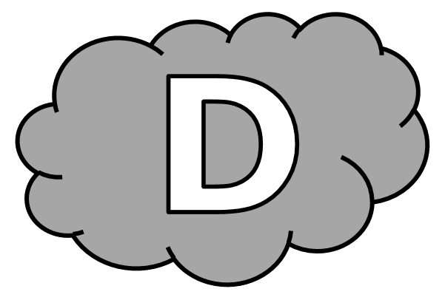
....................... spectacle ................................................. qu’une .................................. en mer .................... ............................................ énormes ............................................... ............. succédant ............................. des .......................................... .................. découpant ................................... après ...................................... ........................... ............................ ......................................... notre navire .............................................. comme absorbé ......................... un gouffre puis ................................................. .................................. instants plus tard comme ................. ........................................ ....................................... fois il me ....................................... que nous n’en ........................................ pas vivants ............................. le bateau ............................................. .................. chaque fois

